数码照相技术在物理实验中的教学研究
魏中华 苏兴隆 邳州市职教中心 选自《物理教师》2008年第7期
随着科学技术的发展，数码照相在人们的生活中普遍得到应用。数码照相克服了普通照相需要冲胶卷、洗印照片的麻烦，照片可以随时在数码相机或电脑上查看，也可以在投影仪上让学生观看。这对于在物理教学上研究匀加速运动的图像十分方便，有利于学生理解匀加速运动。

1．实验目的
（1）初步掌握数码照相技术；
（2）用数码闪光照相研究自由落体运动；
（3）用数码闪光照相研究平抛物体运动。

2．实验器材
（1）用频闪光源拍摄数码照片的装置；
（2）用遮光板法拍摄数码闪光照片的装置。

3．仪器结构和工作原理
运动物体的位置往往变化得比较快，凭目测难以观察和记录。用数码照相技术，就可以记录下运动物体每隔一定时间所在的位置。这样的照片可以用来对运动进行分析，供课堂演示或分组实验用，或利用投影仪供课堂教学时放映。
闪光数码照相可以采用频闪光源法和频闪遮光片法来进行。下面分别举例说明这两种方法。

3．1用频闪光源进行平抛物体的闪光照相
整个装置如图1所示。
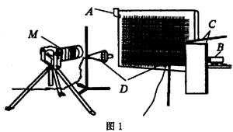
图1
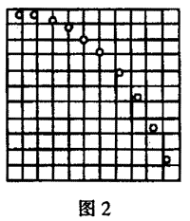
图1中A是固定在背景板木框上的弧形槽。小球由槽上一定高处滑下，就在背景板前做平抛运动。背景板是一块面积为1m²、有厚木框的黑板（涂以无反光黑板漆），木框上有白尼龙丝拉成的小方格。或者不用背景板，而是在带支架的木框上，用细白线拉成方格，然后在框后1m外挂黑色幕布，作为背景。B是频闪光源，调节到每分钟闪光600次（Δt＝0.1 s）。C是两块遮光板，使光线只能从两块遮光板的交界空档中倾斜地照到背景板上，而不会直接照到数码相机的镜头上。M是数码相机。采用背景板作背景时，为了获得清晰的照片，数码相机上还要加上偏振光滤色镜．数码相机要调到手动模式，快门调到B门，由频闪光源通过联动装置控制，在第一次闪光时开启，以后就一直开着。当然，拍摄工作必须在暗室中进行。D是辅助光源。用这种方法拍下的平抛运动照片如图2所示。

3．2用遮光法对自由落体进行数码闪光照相
整个装置如图3所示。
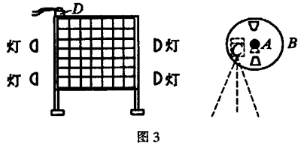
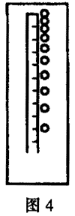
图3中A是电动机，B是遮光用的转盘，C是数码相机，D是吸引和释放铁球的电磁铁，固定在带支架的木框上，框用白色细线绷成方格，框后挂有黑色幕帘．木框的直边上画有白色标尺。电动机要用转速可调的直流电动机。转盘B可用薄铝板（或薄的塑料片）制作，要注意使转盘的质量中心位于转盘上，板上所开的曝光窗口要严格对称。转盘板靠镜头的一面须用无光黑漆涂黑，以防止它将光反射入数码相机。转盘是用来遮住镜头的，只有当窗口位置转到正对准开启着快门的镜头时，相机才能将物体反射的光摄取到，所以铁球的运动虽然连续，而照片上记录的却是一个个不连续的像。实验时，适当调节电动机的转速及铁球开始下落的时刻，就可以拍得如图4所示的照片。

4．实验内容
在做中学物理实验时，由于频闪光源不容易找到，所以一般都可以用遮光法做数码闪光拍摄照片实验。

4．1拍摄闪光照片
用遮光法拍摄闪光照片，要获得满意的效果，必须妥善解决曝光频率、曝光时间、曝光强度、背景要求和同步方法等问题。
（1）频闪频率的选择和控制
不同的运动物体，由于它们的速度不同，所以通过同一距离所需的时间也就不同。为了在照片上获得一定数量的运动物体的像，对频闪频率的要求也就各不相同．若要记录在t时间内n个位置的图像，则闪光频率应为：
f＝（n－1）/t
例如，小球从1.5m高处下落，要得15个像，由于t＝＝≈0.55s，所以f＝（15－1）/0.5≈25次/秒。
（2）曝光强度的选择和控制
由于数码相机感光度的限制，要得到足够的感光强度，应要求有足够的曝光量。由于拍摄的对象是运动物体，其曝光时间过长就会因为像产生移动而得不到清晰的像。因此，拍摄运动物体的图像时，只能尽量缩短曝光时间增大光照强度以获得清晰的像。
为了使转盘的质心尽可能接近转轴，可在转盘上对称地开4个曝光窗口，如图5所示，用薄的黑纸将其中3个窗口贴没。这样，转盘每旋转1次就曝光1次。
如果转盘的频率f不变，则曝光时间为：
t＝∙
式中k为曝光窗口中部宽度，L为窗口所在位置的周长，即2πr，r为半径，f为转盘转动频率。
例如，当r为9cm，k为3.8cm，f为25次/秒，可以算出曝光时间t≈1/370s（t＝∙ ＝∙＝）。实践证明，用这样的转盘来配合拍摄从1.5 m高处自由下落物体的运动，可以得到较满意的结果。
此外，曝光方面还有一个问题要解决，即拍摄的对象除运动物体外还有不动的物体，例如，框架上的标尺就是不动的。在拍摄15个不同位置的小铁球的像的过程中，标尺就要曝光15次，显然，这时标尺曝光的时间就是每个小球的15倍。为了解决这个矛盾，可采取两种方法：一种方法是，先以1/370的速度给标尺曝光1次，然后用无光黑纸将标尺遮住，再安遮光板用25r/s的转动频率拍摄自由落体；另一种方法是，用深颜色（例如深棕色）画标尺，而把小球涂上白色粉画颜料，再从侧面打光，对小球和标尺同时摄像，也可以获得满意的效果．当然也可以单独把标尺拍好后，用合成的方法来解决这一问题。
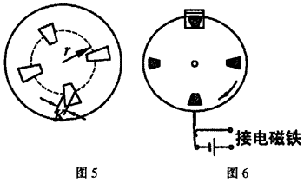
（3）背景要求
用黑色的无反光漆的黑板或黑色幕布，并使之距离所拍摄对象远一些，一般就可以达到背景的要求。
拍摄抛体运动所用的背景屏上的方格坐标线，若制作有困难，可以在拍摄后用图像处理软件在背景上添加。
（4）同步方法
一种方法是，在转盘上固定一根小棒，当转盘的曝光窗口转到正对数码相机镜头时，小棒正好把控制电磁铁的碰撞开关撞开，从而切断电路。当电路一经切断，电磁铁失去磁性，铁球就立即下落，如图6所示。
另一种方法是，在导电的遮光盘外表面贴一条薄纸（或涤纶胶带纸），用两根磷铜丝轻轻压在盘面上作为电磁铁电路的通断开关，如图7所示。当转盘曝光窗口转到正对数码相机镜头时，其中一根磷铜丝因压在薄纸上而离开盘面，这时电路切断，电磁铁电路断开，小铁球就下落。图中K₁为电源总开关，K为继电器J的常闭触点，它与磷铜丝的通断开关并联，使电磁铁线圈的电路经K接通，以保证实验前将小铁球吸在电磁铁上。只有当K断开后，圆盘转到磷铜丝压在薄纸上的位置时，电磁铁线圈电路才切断，小铁球才开始下落。K的断开由继电器J控制。
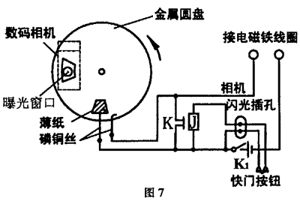
实验时，可按上述方法，分别拍摄自由落体和平抛体照片各3张。拍摄时，先不关暗室的遮光窗，选好数码相机和拍摄对象之间的距离，使标尺（背景屏）正好可以全部显示在数码相机的显示屏上并清晰成像。选择好适当的白平衡。关好暗室的遮光窗。打开打光灯，将数码相机放在手动控制（M），快门放在B门。先接通电磁铁的电路，吸上小铁球，再接通电动机电路，待转盘转速稳定后，将碰撞开关移近转盘，并立即打开数码相机快门。当小球落地时，立即关上数码相机的快门，再关掉打光灯。
如果用第2种方法来控制同步时，电磁铁电路先使开关K及K₁接通，待转盘转速稳定后，在打开数码相机快门的同时，切断开关K。这样可以做到开始拍摄时小球开始下落。即按动快门按钮时，闪光电路接通，继电器J动作，常闭触点K断开，当转盘窗口转至镜头处，电磁铁电路断开，小球下落。由于电磁铁有剩磁，会使小球下落滞后一段时间。为做到“同步”，可将薄纸条贴的位置提前，使电磁铁电路提前断电；或将电磁铁电流调小至仅能吸住小球，一断电小球即能下落．这一实验装置也可以不用继电器，将开关K及数码相机快门分开。拍摄时分别加以控制（先开快门，后断开开关K）。调节薄纸位置，也能实现同步。

4．2用闪光照片研究自由落体
（1）验证自由落体是匀加速运动
在闪光照相实验中，小铁球做自由落体运动，这样就可选取照片上任意的一个小球的像作为开始，量出或标出每相邻的两个小球之间的距离，并记作s₁、s₂、…s_{n}，根据公式s_{n}－s_{n－1}＝at²，式中的t是常数，若s_{n}－s_{n－1}为常数，则a必为常数。这就可证明小球是在做匀加速运动，而a＝g。
（2）计算重力加速度g
根据公式s_{n}－s_{n－1}＝at²，即g（a）＝。如果遮光板的转速是25r/s，则t＝s，由此即可计算出g。

4．3用闪光照片研究平抛物体的运动
（1）证明平抛物体运动是自由落体运动和水平匀速运动的合成
在小球做平抛运动实验中，因为照片上有方格坐标，所以很容易量出水平方向上每两个相邻的小球像之间的距离，计算这些距离的算术平均值，再计算每一个值与这个平均值的差。若这个差不大于3％，即可证明小球在水平方向的运动是匀速的。
量出小球各像到第一个像的竖直距离，如果拍摄平抛球的闪光照片时，转盘的转速和拍摄自由落体照片的相应的距离相等，这就证明了平抛物体运动是水平匀速运动和自由落体运动的合运动。
（2）平抛运动的水平速度和下落加速度
将上面沿水平方向量出的每相邻两个小球之间距离的平均值除以对两小球拍摄的时间间隔，就是小球水平运动的速度。加速度a也可以用本实验中的同样方法来计算，而且a应等于g。

